Отчёт по лабораторной работе №1
Основы информационной безопасности
Бережной Иван Александрович
Содержание

1 Цель работы
Целью данной работы является приобретение практических навыков установки операционной системы на виртуальную машину, настройки минимально необходимых для дальнейшей работы сервисов.

2 Задание
- Установить операционную систему Rocky на виртуальную машину
- Получить следующую информацию:
  - Версия ядра Linux (Linux version).
  - Частота процессора (Detected Mhz processor).
  - Модель процессора (CPU0).
  - Объем доступной оперативной памяти (Memory available).
  - Тип обнаруженного гипервизора (Hypervisor detected).
  - Тип файловой системы корневого раздела.
  - Последовательность монтирования файловых систем.

3 Выполнение лабораторной работы
Создадим новую виртуальную машину в VirtualBox. Зададим имя, количество ядер (4), объём оперативной памяти (4гб) и размер диска (45гб). Подключим ISO-файл с ос Rocky (рис. 1).
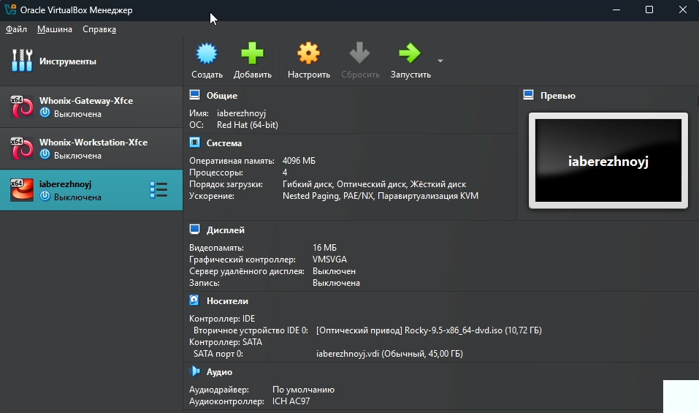
Рис. 1: Создание ВМ
Выберем основной язык ОС (рис. 2).
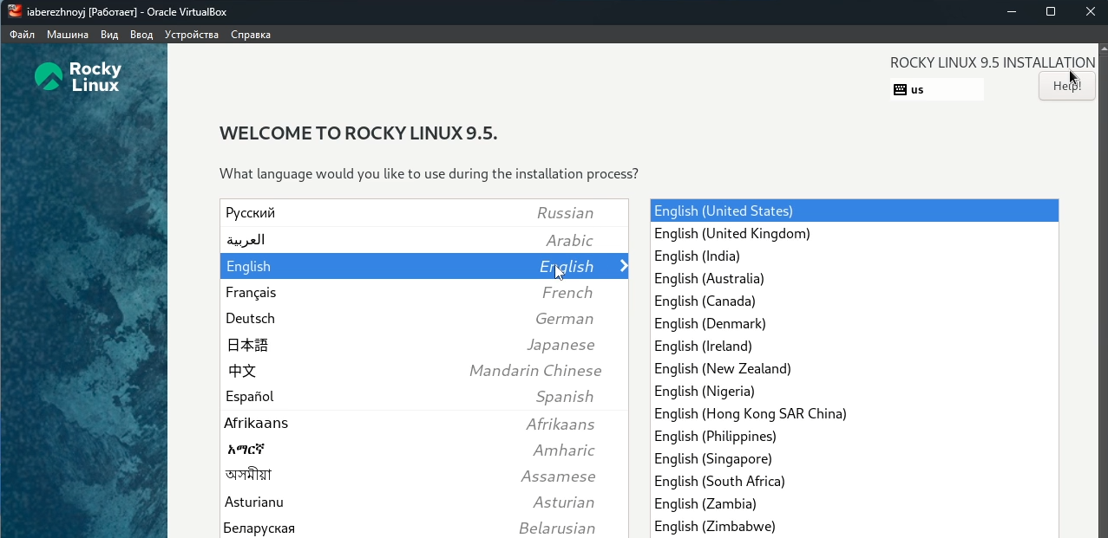
Рис. 2: Выбор языка ОС
И дополнительный язык. Разумеется, русский (рис. 3).
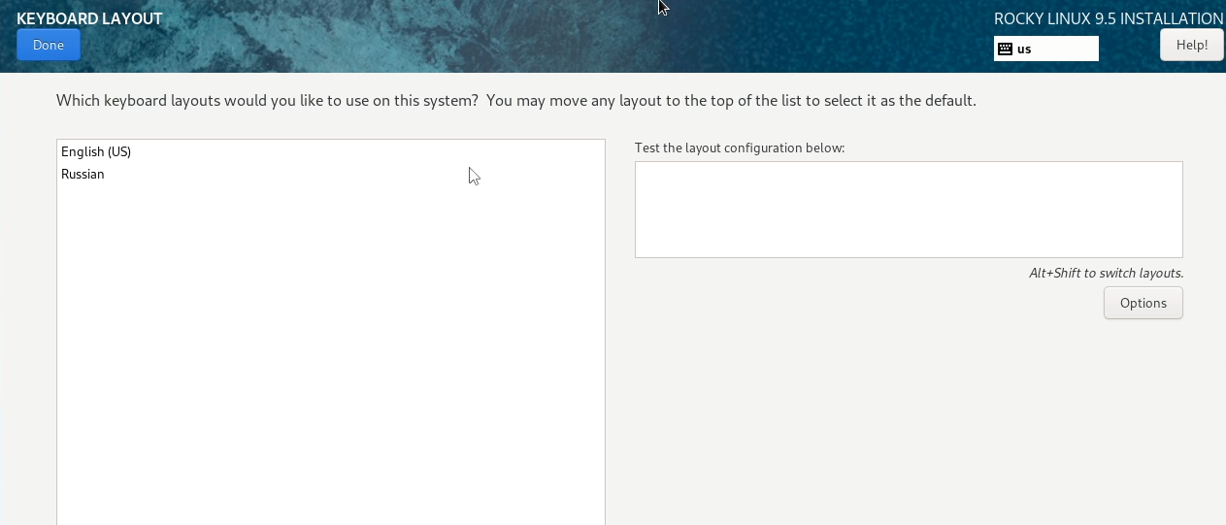
Рис. 3: Выбор доп языка ОС
Выберем языки для клавиатуры. Также русский и английский. Не забудем установить горячие клавиши для смены языка. В данном случае alt+shift (рис. 4).
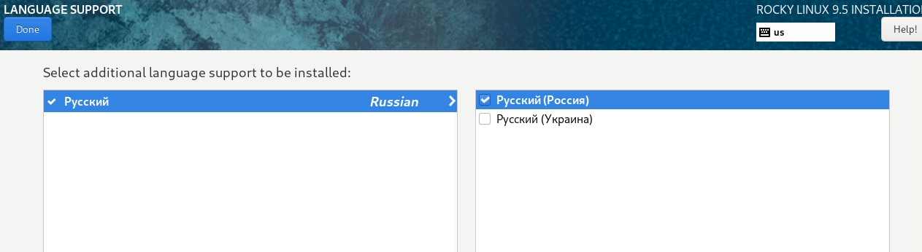
Рис. 4: Выбор языков клавиатуры
Установим дополнительное ПО, которое нам пригодится, а именно графическую оболочку и инструменты разработчика (рис. 5).
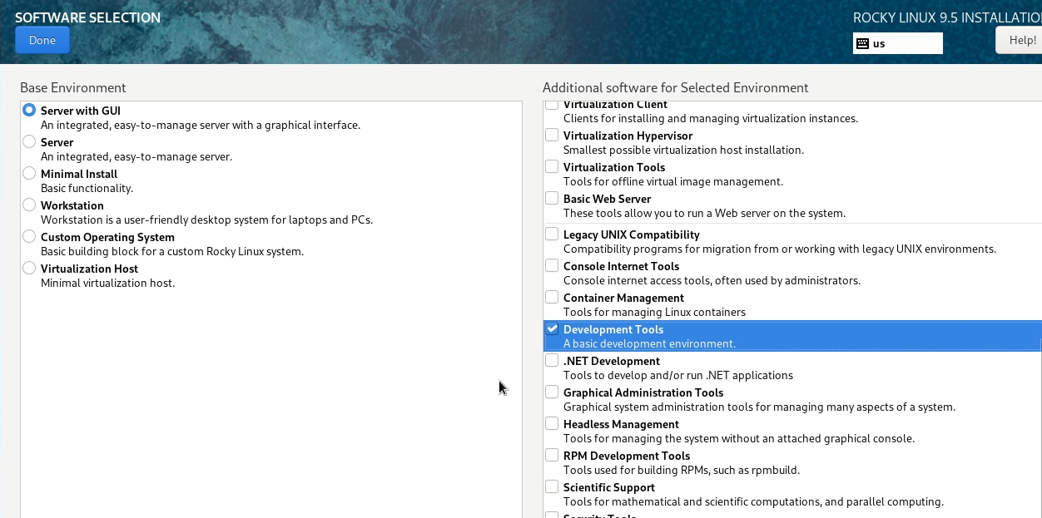
Рис. 5: Дополнительное ПО
Выберем диск, куда установим ОС (рис. 6), отключим KDUMP (рис. 7) и настроим выход в интернет (рис. 8).
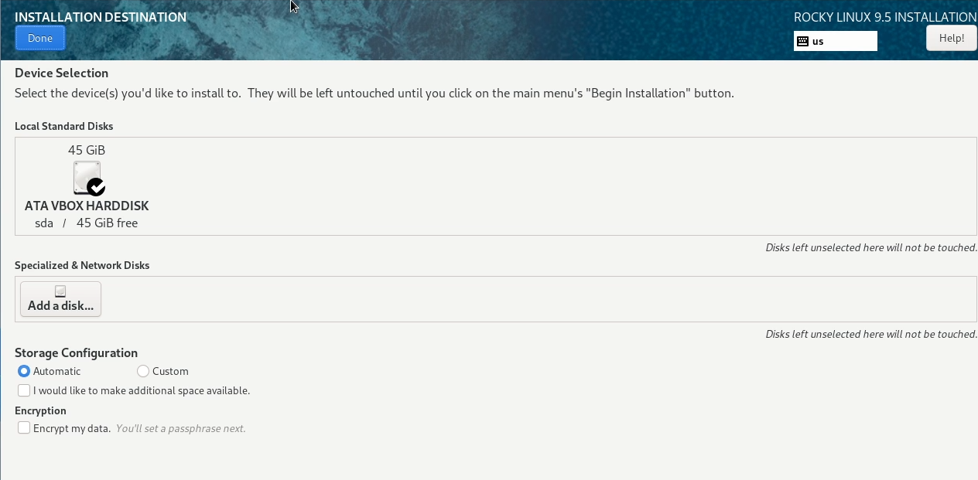
Рис. 6: Выбор диска
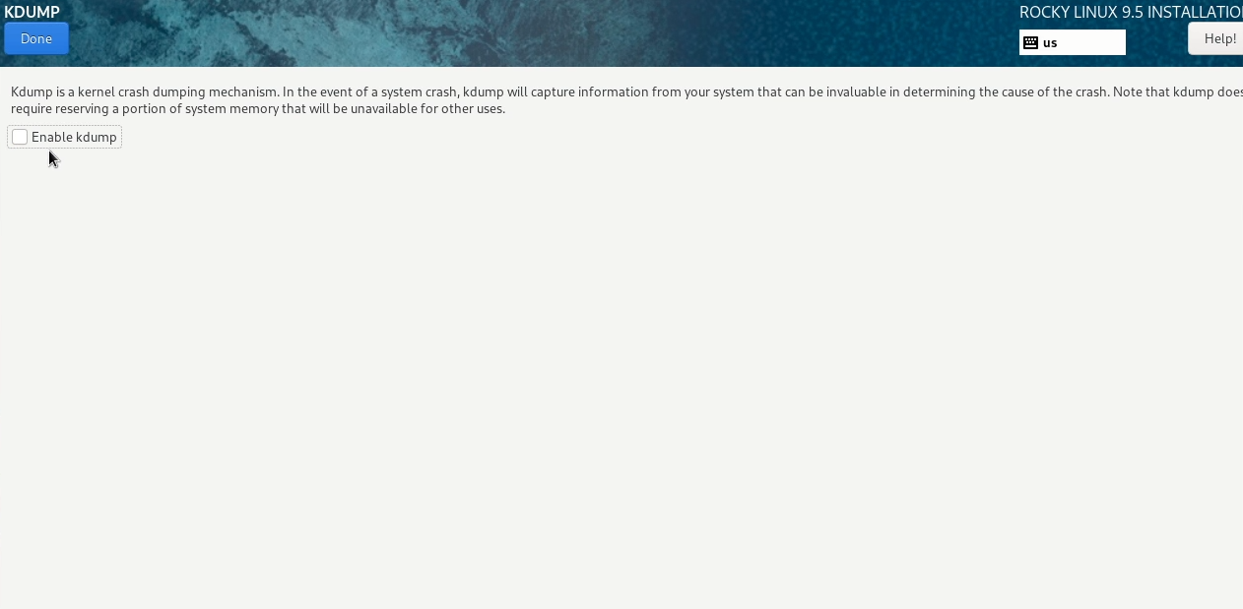
Рис. 7: Отключение KDUMP
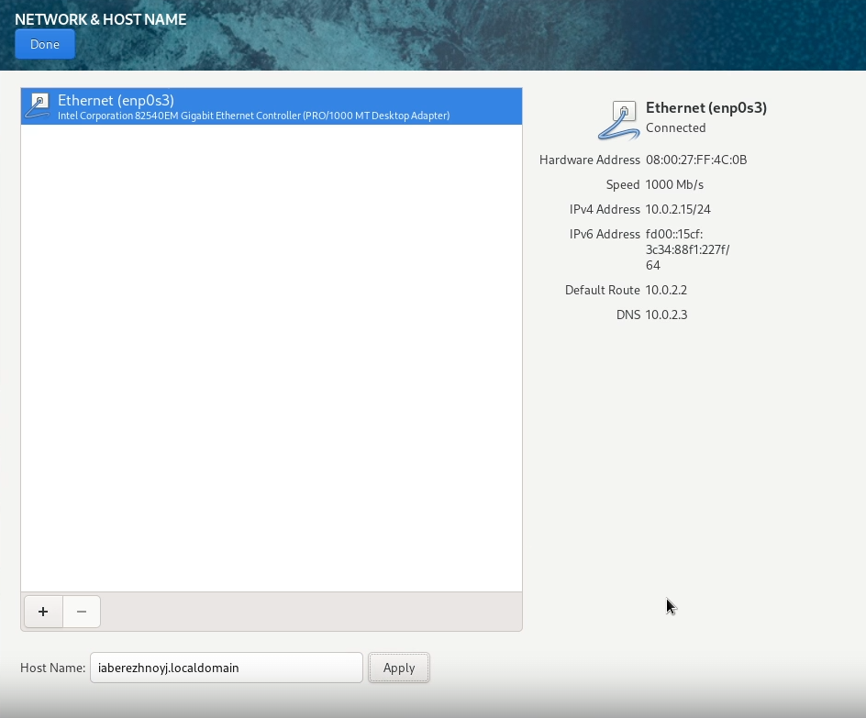
Рис. 8: Настройка Ethernet
Установим пароль для рута (рис. 9), а также создадим пользователя с правами администратора (рис. 10).
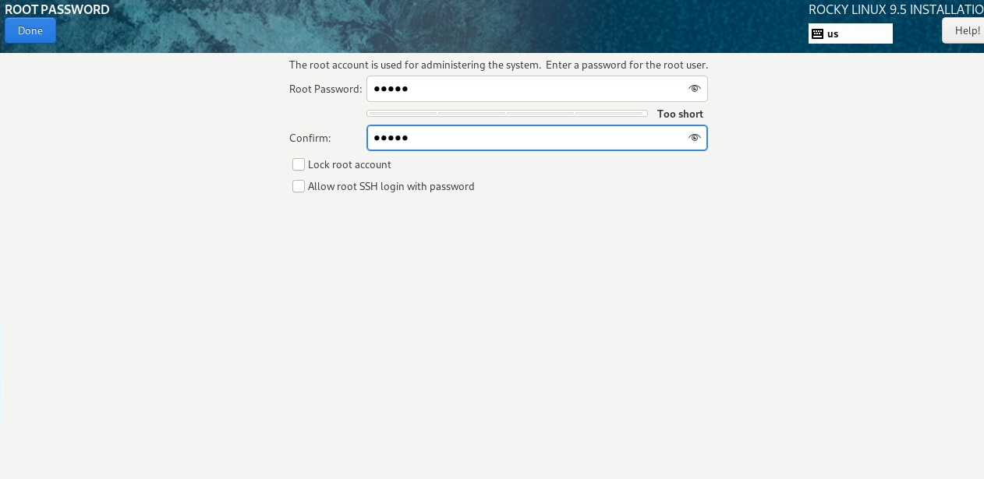
Рис. 9: Пароль для root
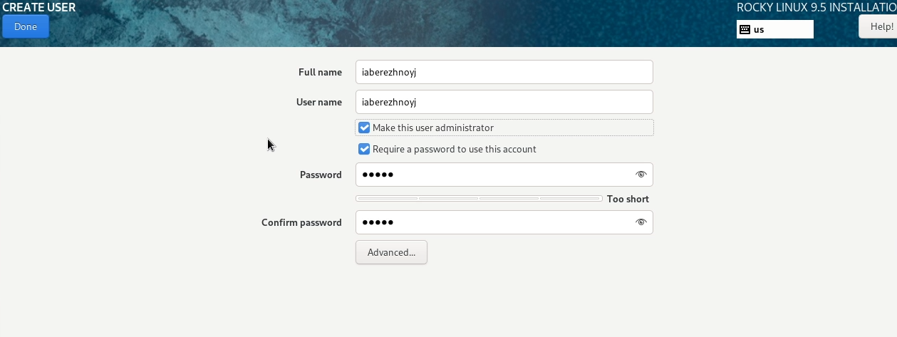
Рис. 10: Добавление пользователя
После завершения установки (рис. 11) нам откроется графическая оболочка (рис. 12). Установим дополнения гостевой ос в разделе “Устройства” -> “Подключить образо дополнений гостевой ОС” в верхнем меню VirtualBox (рис. 13). Жмём “Run” (рис. 14).
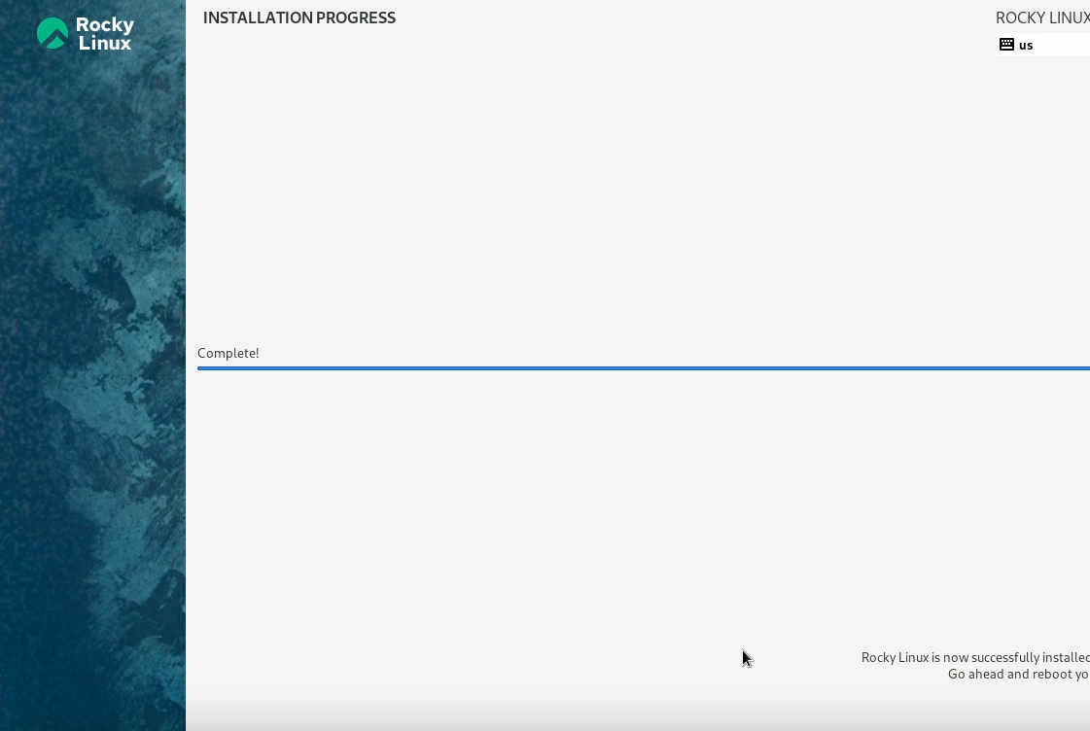
Рис. 11: Завершение установки

Рис. 12: Первый взгляд
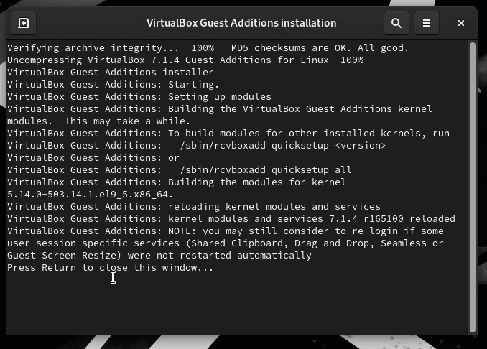
Рис. 13: Установка дополнений гостевой ОС
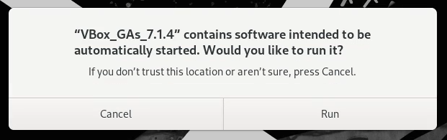
Рис. 14: Запуск установки

4 Выполнение домашнего задания
Откроем командную строку и впишем dmesg | less (рис. 15). Чтобы выйти из процесса, нажмём Ctrl+Z.
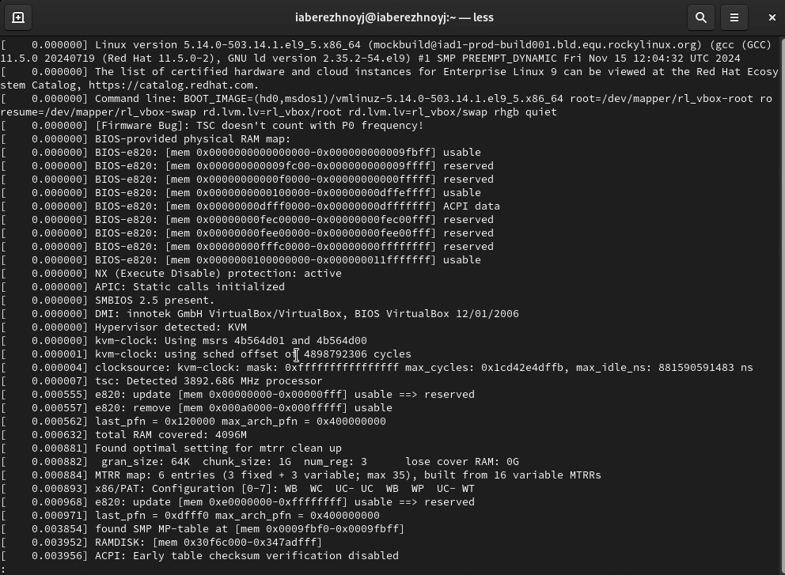
Рис. 15: Обзор dmesg
Теперь найдём запрашиваемую информацию, такую как версию ядра, частота процессора и модель процессора (рис. 16).
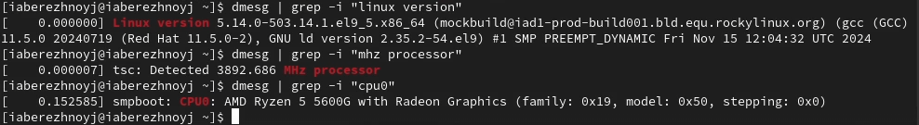
Рис. 16: Использование dmesg 1
Посмотрим на свободный объём оперативной памяти (рис. 17).
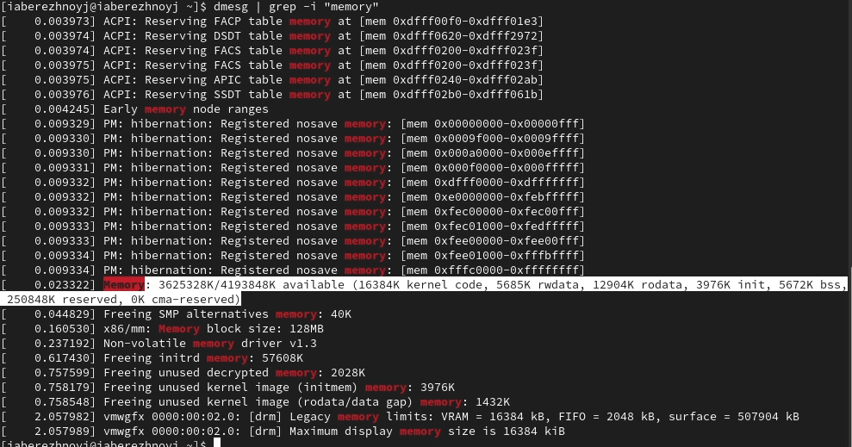
Рис. 17: Использование dmesg 2
И, наконец, проверим тип виртуализации (KVM), тип файловой системы корневого раздела (XFS) и порядок монтирования файловых систем (рис. 18).
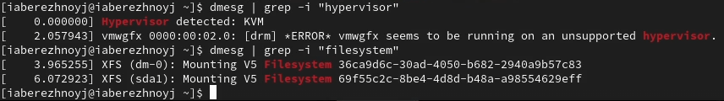
Рис. 18: Использование dmesg 3

5 Ответы на контрольные вопросы
- Учётная запись пользователя в Linux содержит: имя пользователя (логин), UID (идентификатор пользователя), GID (идентификатор основной группы), домашний каталог, оболочку (shell), хеш пароля, дополнительные группы.
- Перечислим команды для:
  - Получения справки по команде: man
  - Перемещения по файловой системе: cd
  - Просмотра содержимого каталога: ls
  - Определения объёма каталога: du
  - Работы с директориями и файлами: mkdir - создание папки, rmdir - удаление папки, rm - удаление файла, touch - создание файла.
  - Изменения прав: chmod
  - Просмотра истории команд: history
- Файловая система (ФС) – это способ хранения и организации данных на диске. Примеры файловых систем:
- ext4 – стандартная для Linux, поддерживает файлы до 16 ТБ.
- XFS – быстрая, подходит для больших файлов и серверов.
- NTFS – файловая система Windows, поддерживается в Linux.
- FAT32 – совместима с разными ОС, но ограничение на файл 4 ГБ.
- Чтобы посмотреть, какие файлы подмонтированы в ОС, нужно вбить команду mount.
- Зависший процесс можно удалить командой kill.

6 Выводы
В ходе выполнения лабораторной работы мы научились создавать виртуальные машины и устанавливать ОС на них. Также поработали с терминалом и вспомнили основные команды.

